１．はじめに
長さ５０センチの白金の棒の先に１３００Kの熱を加え続け、もう一方をもつ人がやけどをする（３４０K）までの時間を、有限差分法で解く。
２．原理
熱伝導の方程式は以下の式で与えられる。

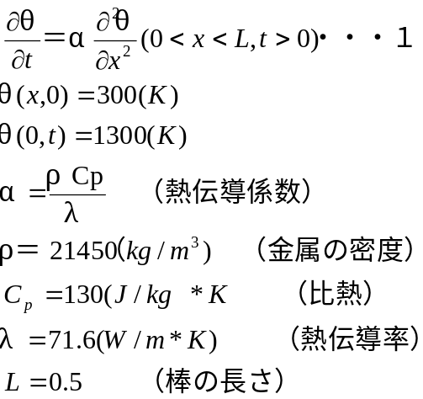
式１を有限差分法で解く。有限差分法というのは、２つの独立変数ｘとｔに、それぞれ離散的な座標点θ（ｘ、ｔ）を設け、２次元の格子点の集まりと考え、その点に関する差分方程式をつくり、それを解いて得られた差分解として利用する、というものである。
今回は、刻み幅を
Δｔ＝０．００５
Δｘ＝０．０５
で計算する。（棒を十等分する）

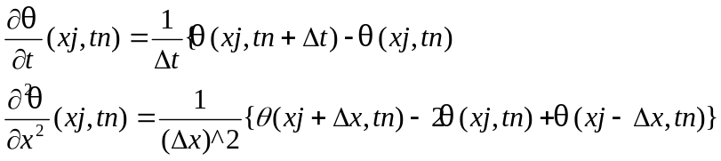

が差分方程式による近似であり、これを式１に代入して整理すると、
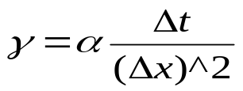
とおいて、
（n=0,1,2,・・・・・・・, j=1、・・・・・、１０）
となる。これにより、漸化的に格子点の値が求まる。
終了条件は、θ（L,t）＞３４０とする。
このときのn*Δｔがやけどするまでの時間である。
３．フローチャート
S
n=0
t[i]=300
t[0]=1300
n++
i=1

TT[i]=γT[i-1]+(1-2γ)T[i]+γT[i-1]
i<9
TT[0]=1300
TT[9]=TT[8]
TT[i]>340
T[i]=TT[i]
n*dt
G

no
no

４．プログラム
public class Heat_Conduction {
public static void main(String[] args) {
int n=0;
double L=0.5;//棒の長さ
//白金
double ρ=21450;//密度
double cp=130;//比熱
double λ=71.6 ; //熱伝導率*/
int l=10;//棒の刻み
double dx=L/l;
double dt=0.005;
double Gamma=λ*dt*3600/(ρ*cp*dx*dx);

double[] T=new double[l];
double[] TT=new double[l];

for(int i=0;i<l;i++){
T[i]=300;
}
T[0]=1300;

while(true){
n++;
for(int i=1;i<l-1;i++){
TT[i]=Gamma*T[i-1]+(1-2*Gamma)*T[i]+Gamma*T[i+1];
}
TT[0]=1300;
TT[l-1]=TT[l-2]; //境界条件

for(int j=0;j<l;j++){ System.out.print(TT[j]+" ");
}
System.out.println();
//収束判定
if(TT[l-1]>=340) break;
for(int i=0;i<l;i++){
T[i]=TT[i];
}
}
System.out.println("やけどする時間は"+n*dt+"です！");
}
}
５．計算結果
やけどする時間は0.18。
６．考察
５ｃｍごとの温度変化はつぎのグラフの通り。
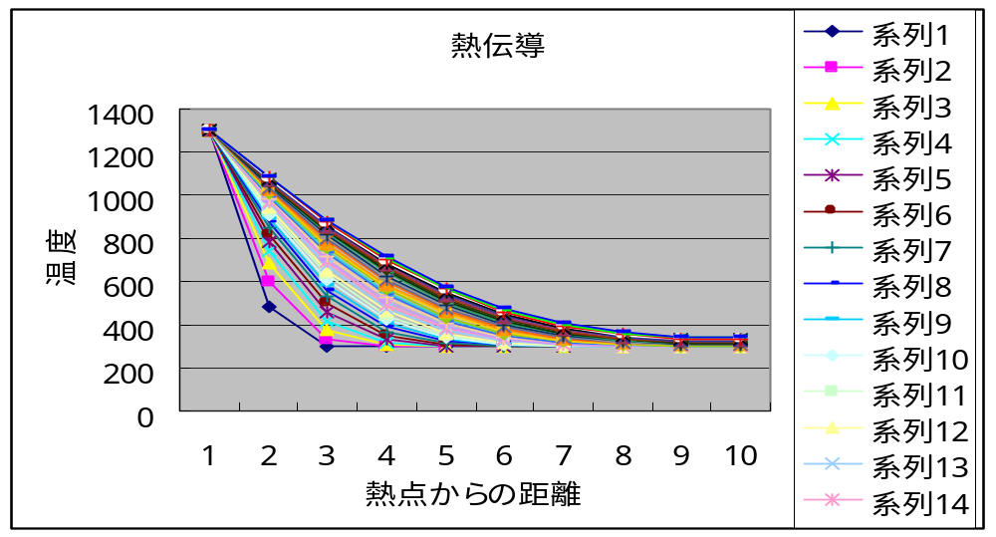

ここで系列iはi*0.005秒後における温度を表している。これより、時間がたつにつれ、各店の温度が次第に上昇してゆくのがわかる。

精度を上げようとして、棒の分割を倍の２０分割にして計算してみると、以下のようになった。
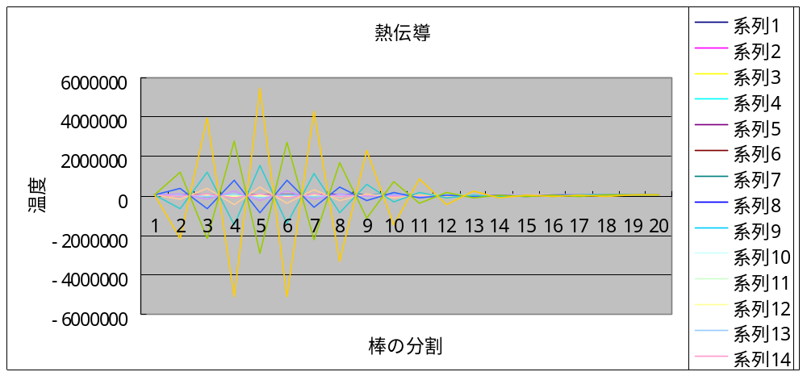

となり、初めの差分解の振る舞いと大きく異なった。
これは、格子点を漸化的に解いてゆくために、あるところでは発散してしまうためである。それでは、安定条件を求めてみる。

の式を、行列を使って書き換えると、
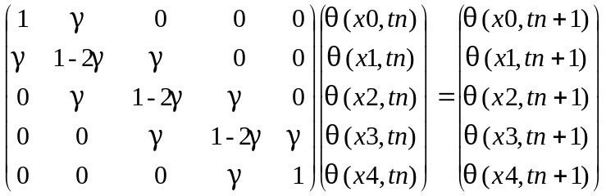

ただし、議論を簡単にするために、分割は４とする。これを、記号で表すと
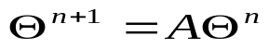
とかける。∞ノルムを取って整理すると、
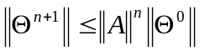
となるので、収束条件は、
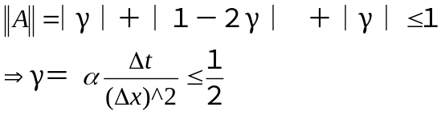

となる。実際、分割が２０（Δｘ＝０．０２５）でも、Δｔ＝０．００１とすれば、
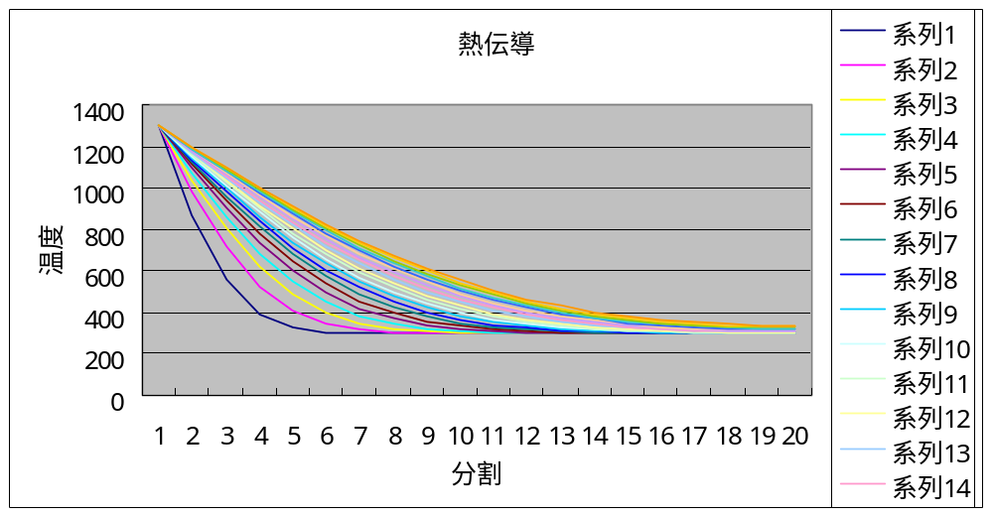γ＝0.23663819257665408となり、

となって、初めと比べて精度が上がることがわかる。しかし、時間の刻みが細かくなるため、初めに比べて、計算速度が遅くなる欠点がある。

